S500-24E-2GF百兆管理型交换机
产品概述
SS500-24E-2GF是我司自主研发的百兆管理型交换机，提供24个10/100Mbps端口，外加2个10/100/1000Mbps RJ45端口和2个1000Mbps SFP光口（与2个10/100/1000Mbps RJ45端口共享）。SS500-24E-2GF支持基于端口的VLAN和基于Tag的VLAN、端口汇聚、带宽控制、端口镜像、静态MAC地址表、端口安全等智能配置。SS500-24E-2GF整体性能优越，使用简单，价格适宜，支持通过全中文Web界面进行系统管理和升级，方便直观，为工作组用户及智能小区、安防网络等网络接入提供理想的组网解决方案。
产品外观
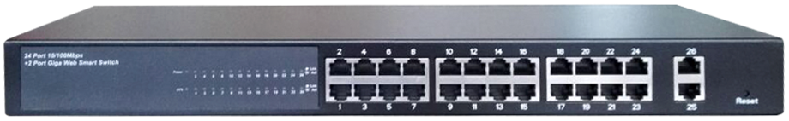
产品特点
- 兼容IEEE802.3，IEEE802.3u，IEEE802.3ab，IEEE802.3z以太网标准；
- 24个10/100Mbps、2个10/100/1000Mbps端口，支持平行/交叉线自动识别(Auto MDI/MDIX)功能；
- 支持2个1000Mbps SFP光纤端口（与10/100/1000Mbps RJ45端口共享）；
- 支持全双工IEEE802.3x流控，半双工背压(Backpressure)流控；
- 高达8.8Gbps的背板带宽，支持无阻塞线速转发；
- 采用存储--转发模式，集成4K MAC地址表，充分满足各种应用的需求；
- 支持基于端口的VLAN、支持端口汇聚（Trunk）功能、支持静态MAC地址表、支持QoS功能；
- 支持MAC地址老化、MAC地址过滤、支持广播风暴控制功能、支持端口镜像功能、支持IP地址手动设置或者自动获取方式、支持交换机软件升级、配置文件的备份与恢复功能、支持端口线路诊断功能、支持统计等功能；
- 内置开关电源，19英寸标准机架结构设计。
- 产品规格
项目 |  | S500-24E-2GF
端口 |  | 24个10/100Mbps + 2个10/100/1000Mbps自适应RJ45端口，2个1000M SFP光纤接口（与2个10/100M/1000M RJ45端口共享）
性能 | 存储转发 | 支持
性能 | 背板带宽 | 8.8Gbps
性能 | MAC 地址表 | 4K
LED指示 | 每个端口 | Link/Act（连接/工作）
LED指示 | 其他 | Power（电源）SYSTEM（系统灯）
使用环境 |  | 工作温度：0ºC～40ºC  存储温度：-10ºC～70ºC  工作湿度：10%～90% RH 不凝结  存储湿度：5%～90% RH 不凝结
电源及功耗 |  | 输入：110-240V～50-60Hz 0.6A  适用电源：6V/2A  功耗：最大12W

业务特性
系统设置 | 密码访问控制
系统设置 | IP设置
系统设置 | 系统信息
系统设置 | 恢复出厂值
系统设置 | 固件升级
系统设置 | 设备重启
端口管理 | 端口配置
端口管理 | 端口镜像
端口管理 | 带宽控制
端口管理 | 广播风暴抑制
Vlan | 基于端口VALN
Vlan | 基于Tag VLAN
Vlan | 多对一设置
QoS | 优先级模式
QoS | 基于802.1Q
QoS | 基于TCP/UDP端口
网络安全 | MAC地址绑定
网络安全 | TCP/UDP过滤
生成树协议 | IEEE 802.1D STP
生成树协议 | IEEE 802.1W RSTP
生成树协议 | STP端口设置
生成树协议 | 环路检测
端口汇聚 | 动态和静态汇聚
订购信息
设备名称 | 设备信息
S500-24E-2GF | 24个10/100Mbps + 2个10/100/1000Mbps自适应RJ45端口，2个1000M SFP光纤接口（与2个10/100M/1000M RJ45端口共享）

联系我们
 | 深圳市万网博通科技有限公司  电话 ：0755-86963722/66/99  传真 ：0755- 86963733  400 ：400-088-7500  网址 ：http://www.tg-net.cn  总部地址 ：深圳市南山区中山园路1001号国际E城E3栋  工厂地址 ：深圳市龙华新区大浪街道浪荣路昱南通科技工业园

